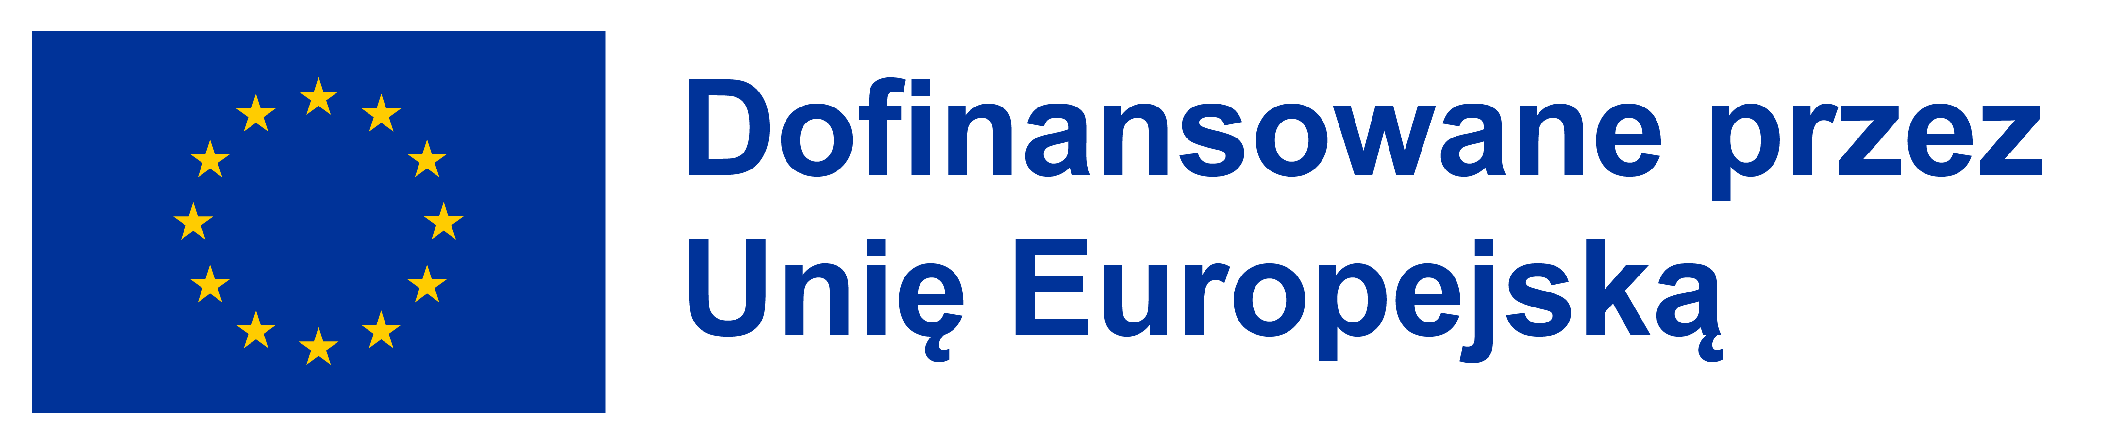
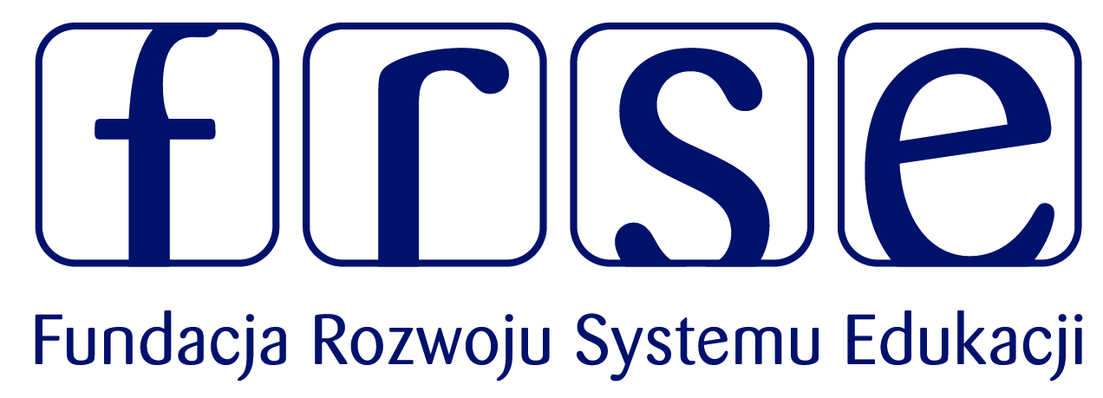
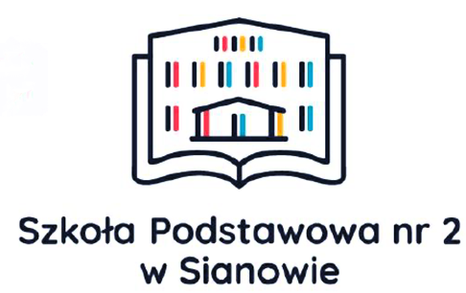
Załącznik 1
Formularz zgłoszeniowy (uczeń/uczennica)
do przedsięwzięcia Supporting Inclusive Education By Social and Emotional Learning
o numerze 2023-1-PL01-KA210-SCH-000151546 realizowanego w ramach projektu
Partnerstwa na mała skalę współfinansowanego przez Unię Europejską.

OŚWIADCZENIE KANDYDATA/KANDYDATKI NA
UCZESTNIKA/UCZESTNICZKI PRZEDSIĘWZIĘCIA
realizowanego w ramach projektu Partnerstwa na mała skalę
W związku z chęcią przystąpienia do projektu Partnerstwa na mała skalę finansowanego ze środków Unii Europejskiej ma Pan/Pani prawo do podania poniższych danych osobowych, w tym danych osobowych szczególnej kategorii (o których mowa w art. 9 rozporządzenia RODO), lub odmowy podania tych danych. Jednak w przypadku odmowy podania poniższych danych taka decyzja będzie skutkowała brakiem możliwości weryfikacji kwalifikowalności kandydata oraz będzie prowadziła do niezakwalifikowania się do udziału w projekcie.

Część A – Dane ucznia/uczennicy (wypełnia rodzic/opiekun prawny)

Imię
Nazwisko
Obywatelstwo
Data urodzenia (dd.mm.rrrr)
Telefon kontaktowy (jeśli dotyczy)
Adres e-mail (jeśli dotyczy)
Dodatkowe informacje
(należy wpisać wszystkie istotne informacje dot. ucznia, np. choroby, stale przyjmowane leki, nietolerancje pokarmowe, orzeczenie o niepełnosprawności itp.; jeśli brak należy wpisać „nd.”)
Dane rodziców/opiekunów prawnych ucznia (wypełnia rodzic/opiekun prawny)
Imię i nazwisko matki/opiekunki prawnej*:
Telefon kontaktowy:
Imię i nazwisko ojca/opiekuna prawnego*:
Telefon kontaktowy:

Część B – wypełnia kandydat(tka)

- osiągnięcia szkolne:

- oceny z przedmiotów ogólnych:

- ocena klasyfikacyjna zachowania:

- oceny z j. obcych:

- dodatkowe osiągnięcia, udziały w konkurach, olimpiadach:

- motywacja do wyjazdu:

- inne:

………………………………………………………..……………….
data i podpis kandydata(tki)

Rozporządzenie Parlamentu Europejskiego i Rady (UE) 2016/679 z dnia 27 kwietnia 2016 r. w sprawie ochrony osób fizycznych w związku z przetwarzaniem danych osobowych i w sprawie swobodnego przepływu takich danych oraz uchylenia dyrektywy 95/46/WE

